РОССИЙСКАЯ ФЕДЕРАЦИЯ
КАЛИНИНГРАДСКАЯ ОБЛАСТЬ

ГЛАВА
МУНИЦИПАЛЬНОГО ОБРАЗОВАНИЯ
«ЗЕЛЕНОГРАДСКИЙ РАЙОН»

ПОСТАНОВЛЕНИЕ

03 июня 2015 года № 913
г. Зеленоградск

О проведении публичных слушаний по проекту внесения изменений в Правила землепользования и застройки МО «Переславское сельское поселение», МО «Ковровское сельское поселение».

В соответствии с частью 11 статьи 31 Градостроительного кодекса РФ, постановлением администрации МО «Зеленоградский район от 14 мая 2015года № 880 «О подготовке проекта о внесении изменений в Правила землепользования и застройки МО «Переславское сельское поселение», МО «Ковровское сельское поселение», рассмотрев представленный комиссией по землепользованию и застройке МО «Зеленоградский район» проект внесения изменений в Правила землепользования и застройки МО «Переславское сельское поселение» , МО «Ковровское сельское поселение», постановляю:
1. Назначить на 06 августа 2015 года в 13 - 00 проведение публичных слушаний по рассмотрению проекта изменений в Правила землепользования и застройки МО «Переславское сельское поселение» в части изменения границ:
1.1 территориальной зоны парки – лесопарки (индекс 6РЗ013) на территориальную зону застройки индивидуальными жилыми домами обычной степени без дополнительных ограничений (индекс 1ЖЗ0400), применительно к земельным участкам с КН 39:05:060701:121 площадью 1500 кв. м., с КН 39:05:060701:154 площадью 1500 кв. м., с КН 39:05:060701:211 площадью 900 кв.м., расположенным в поселке Холмогоровка, (приложение № 1)
1.2 территориальной зоны санитарно-защитного озеленения (индекс 3 ПРТ 03) на территориальную зону объектов обслуживания транспорта (3 ПРТ0240) применительно к земельному участку с КН 39:05:000000:2137, расположенному в поселке Холмогоровка, площадью 3000 кв. м. (приложение № 2)
1.3 Местом проведения публичных слушаний определить клуб пос. Холмогоровка, расположенный по адресу: Зеленоградский район, пос. Холмогоровка, ул. 43-я Гвардейская, д.1

2. Назначить на 06 августа 2015 года в 14 часов 30 минут проведение публичных слушаний по рассмотрению проекта внесения изменений в Правила землепользования и застройки МО «Переславское сельское поселение» в части изменения границы территориальной зоны сельскохозяйственных угодий - пашни, сенокосы, пастбища, залежи, земли, занятые многолетними насаждениями (индекс 7СХЗ0110), на территориальную зону сельскохозяйственных угодий, предназначенную для ведения сельского хозяйства, садоводства, личного подсобного хозяйства (индекс 7СХЗ0120), применительно к земельным участкам с КН 39:05:061116:216, КН 39:05:061116:217, КН39:05:061116:219, КН 39:05:061116:220, КН 39:05:061116:239, КН 39:05:061116:241, КН 39:05:061116:246, КН 39:05:061116:250, КН 39:05:061116:264, КН 39:05:061116:265, КН39:05:061116:267, КН 39:05:061116:269, КН 39:05:061116:277, расположенным в границах одного кадастрового квартала, юго-западного района поселка Откосово.
(приложение № 3).
2.1. Место проведения публичных слушаний определить по адресу: Зеленоградский район, пос. Откосово, ул. Советская, возле детской площадки.
3. Назначить на 06 августа 2015года в 16 - 00 проведение публичных слушаний по рассмотрению проекта внесения изменений в Правила землепользования и застройки МО «Переславское сельское поселение» в части изменения градостроительных регламентов, установленных в пределах территориальной зоны, занятой объектами сельскохозяйственного назначения и предназначенной для ведения сельского хозяйства, личного подсобного хозяйства, развития объектов сельскохозяйственного назначения (индекс 7СХЗ0120), в части включения в перечень основных видов разрешенного использования земельных участков данной территориальной зоны – вид: «для сельскохозяйственного производства», применительно к земельным участкам с КН39:05:060201:40 площадью 58000кв.м, с КН39:05:060201:42 площадью 58000кв.м, с КН39:05:060201:44 площадью 58000 кв.м. , расположенным в пос. Переславское.
(приложение № 4).
3.1. Местом проведения публичных слушаний определить зал заседаний администрации МО «Зеленоградский район», расположенный по адресу:
г. Зеленоградск, ул. Крымская, д. 5а.
4. Назначить на 07 августа 2015года в 14 часов 30 минут проведение публичных слушаний по рассмотрению проекта изменений в Правила землепользования и застройки МО «Ковровское сельское поселение» в части изменения границ территориальной производственной зоны (индекс П) на территориальную зону застройки индивидуальными жилыми домами (индекс Ж-2), применительно к земельному участку с КН 39:05:051108:110, расположенному в пос. Рощино, площадью 5400 кв. м. (приложение № 5).
4.1 Место проведения публичных слушаний определить по адресу: Зеленоградский район, пос. Рощино, ул. Цветочная , возле дома №17.
5. Назначить на 07августа 2015года в 15 часов 30 минут проведение публичных слушаний по рассмотрению проекта изменений в Правила землепользования и застройки МО «Ковровское сельское поселение» в части установления территориальной зоны застройки малоэтажными домами (индекс Ж-1) вместо территориальной зоны застройки индивидуальными жилыми домами (индекс Ж-2) и общественно- деловой зоны (индекс ОДЗ), применительно к территории западной части пос. Заостровье в границах земельных участков с КН39:05:040104:3, КН39:05:040104:5, КН39:05:040104:9, КН39:05:040104:15, КН39:05:040104:139, общей площадью 21013 кв.м. (приложение №6)
5.1 Место проведения публичных слушаний определить по адресу: Зеленоградский район, пос. Заостровье, ул. Пионерская, возле дома №2.

6. Комиссии по землепользованию и застройке МО «Зеленоградский район»:
6.1 организовать публичные слушания по указанному вопросу в установленном действующим законодательством порядке;
6.2 подготовить заключение по результатам проведения публичных слушаний в установленный законом срок;
6.3 обеспечить опубликование настоящего постановления и заключения по результатам проведения публичных слушаний в районной газете «Волна».
7. Начальнику управления делами - начальнику отдела информационных ресурсов администрации МО «Зеленоградский район» Назаренко Д.С. обеспечить размещение настоящего постановления и заключения на официальном сайте администрации МО «Зеленоградский район».
6. Контроль за исполнением настоящего постановления возложить на заместителя главы МО «Зеленоградский район» М.И. Гайдая.

Глава муниципального образования
«Зеленоградский район» В.Г. Губаров

Приложение №1
к постановлению №913 от 03.06.2015г.
муниципального образования
«Зеленоградский район»

Графическое изображение фрагмента Карты градостроительного зонирования Правил землепользования и застройки МО «Переславское сельское поселение»
(земельные участки с кадастровыми номерами 39:05:060701:121; 39:05:060701:154;
39:05:060701:211 в п. Холмогоровка)

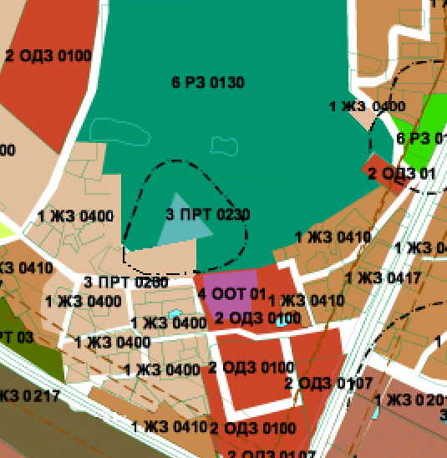

Приложение №2
к постановлению №913 от 03.06.2015г.
муниципального образования
«Зеленоградский район»

Графическое изображение фрагмента Карты градостроительного зонирования Правил землепользования и застройки МО «Переславское сельское поселение»
(земельный участок с кадастровым номером 39:05:000000:2137 в п. Холмогоровка)

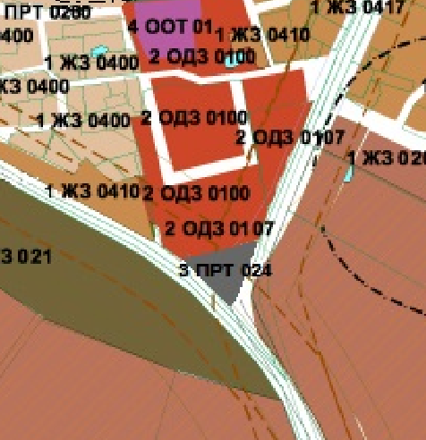

Приложение №3
к постановлению №913 от 03.06.2015г.
муниципального образования
«Зеленоградский район»

Графическое изображение фрагмента Карты градостроительного зонирования Правил землепользования и застройки МО «Переславское сельское поселение»
(земельные участки с кадастровыми номерами 39:05:061116:216, 39:05:061116:217, 39:05:061116:219, 39:05:061116:220, 39:05:061116:239, 39:05:061116:241, 39:05:061116:246, 39:05:061116:250, 39:05:061116:264, 39:05:061116:265, 39:05:061116:267, 39:05:061116:269, 39:05:061116:277 в п. Откосово)

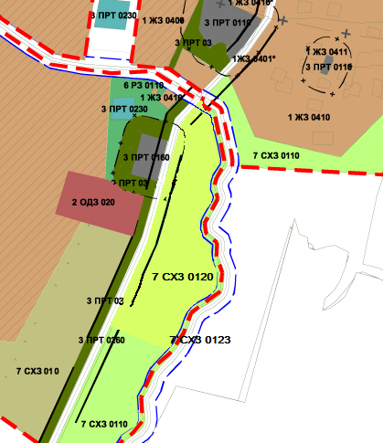

Приложение №4
к постановлению №913 от 03.06.2015г.
муниципального образования
«Зеленоградский район»

Внести следующие изменения в Главу 9 части III «Градостроительные регламенты» Правил землепользования и застройки муниципального образования «Переславское сельское поселение»:
В статье 31.6 в разделе 7СХ30120 «Зоны, занятые объектами сельскохозяйственного назначения и предназначение для ведения сельского хозяйства, личного подсобного хозяйства, развития объектов сельскохозяйственного назначения»: перечень основных видов разрешенного использования земельных участков дополнить словами «для сельскохозяйственного производства».

Приложение №5
к постановлению №913 от 03.06.2015г.
муниципального образования
«Зеленоградский район»

Графическое изображение фрагмента Карты градостроительного зонирования Правил землепользования и застройки МО «Ковровское сельское поселение»
(земельный участок с кадастровым номером 39:05:051108:110 в п. Рощино)

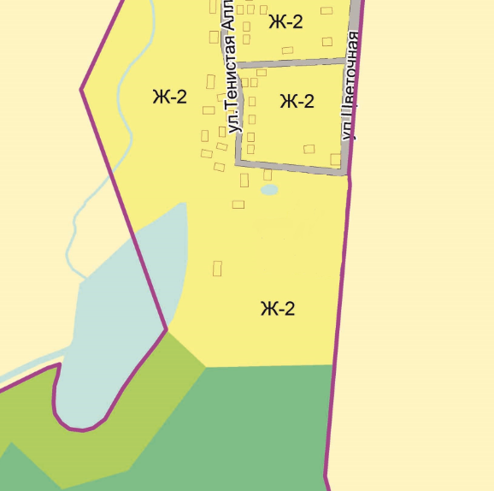

Приложение №6
к постановлению №913 от 03.06.2015г.
муниципального образования
«Зеленоградский район»

Графическое изображение фрагмента Карты градостроительного зонирования Правил землепользования и застройки МО «Ковровское сельское поселение»
(земельные участки с кадастровыми номерами 39:05:040104:3, 39:05:040104:5, 39:05:040104:9, 39:05:040104:15, 39:05:040104:139 в п. Заостровье)

